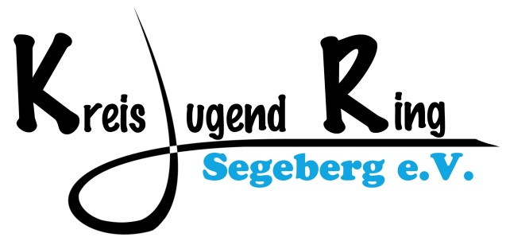

Kreisjugendring Segeberg e. V.
An der Trave 1 a

Antragsnummer.: _______

(wird vom KJR ausgefüllt)

23795 Bad Segeberg

Antrags- und Abrechnungsformular für die Gewährung eines Zuschusses aus Kreismitteln zur Förderung von Jugendbildungsmaßnahmen Pkt. 4.3 (§11 JuFöG) laut Förderrichtlinien des Kreises Segeberg vom 01.01.2015

Angaben zur Veranstaltung mit integrativem Schwerpunkt (bitte ankreuzen):
- für Kinder und Jugendliche mit Behinderungen
- für Kinder und Jugendliche mit besonderen sozialen oder gruppen- und schichtspezifischen Problemen

Antragsteller:

Träger/ Verband/ Gruppe

Anschrift und Telefonnummer

Fahrtenleitung

Anschrift der Fahrtenleitung

Zielort/Land
Zeitraum (An- und Abreisetag gelten jeweils als voller Tag): |  | Anzahl der Tage

Anzahl der Teilnehmer*innen mit besonderer Einschränkung

Vorliegen einer Einschränkung durch z. B. ärztl. Attest, Schwerbehindertenausweis usw. nachweisen.

Anzahl der Betreuer*innen

Bankverbindung:

IBAN: DE__ __ __ __ __ __ __ __ __ __ __ __ __ __ __ __ __ __ __ __

Bank: _________________________________ BIC: ________________________

Kontoinhaber*in: ______________________________________________________
(bitte genaue Kontobezeichnung angeben/ kein Privatkonto)

Wir versichern, dass der uns bewilligte Zuschuss entsprechend dem Antrag und den Richtlinien des Kreisjugendringes Segeberg e. V. verwendet werden und die Vollfinanzierung der Maßnahme gesichert ist. Außerdem versichern wir, dass weitere Mittel des Kreishaushalts bei anderen Stellen nicht beantragt worden sind.

Anträge sollen vier Wochen vor der Durchführung der Maßnahme beim Kreisjugendring Segeberg e.V. gestellt werden.

Spätestens sechs Wochen nach Beendigung der Maßnahme ist ein Verwendungsnachweis zu erbringen. Zuschussanträge und Verwendungsnachweise sollen jeweils zusätzlich einen schriftlichen Sachbericht beinhalten.

Die Teilnehmer*innen – und Betreuer*innen-Liste muss mit Angaben über Vor- und Zunamen, Wohnort, Alter sowie der eigenständigen Unterschrift der*s jeweiligen Teilnehmenden nach Abschluss der Maßnahme mit dem Verwendungsnachweis eingereicht werden. Die Teilnehmer*innen mit „besonderem Handicap“ oder mit „besonderen sozialen oder gruppen- und schichtspezifischen Problemen“ sind auf der Teilnehmer*innenliste zu kennzeichnen. Das Vorliegen eines Handicaps ist durch einen Beleg (z. B. ärztl. Attest, Schwerbehindertenausweis usw.) nachzuweisen.

Eine Rechtsverpflichtung zur Förderung seitens des Kreisjugendringes Segeberg e. V. bzw. des Kreises Segeberg besteht nicht. Maßgebend ist jeweils die Höhe der für diese Maßnahmen zur Verfügung stehenden Haushaltsmittel!

__________________________, den____________________
Ort Datum

___________________________________ ________
Unterschrift des*r Bevollmächtigten Stempel

Hinweise zum Datenschutz: Die Angaben werden benötigt und ausschließlich genutzt, um die Zahlung abzuwickeln. Diese Daten werden entsprechend der Richtlinie des Kreises Segeberg zur Förderung der Jugendarbeit vom 01.01.2015 und § 6 Abs. 1 lit. e EU DSG-VO erhoben und verarbeitet sowie im Rahmen der gesetzlichen Aufbewahrungsfristen in Papierform und digital vom Kreisjugendring Segeberg e.V. gespeichert und ausschließlich an den Kreis Segeberg Fachdienst 51.10 in Form einer Statistik weitergegeben.

